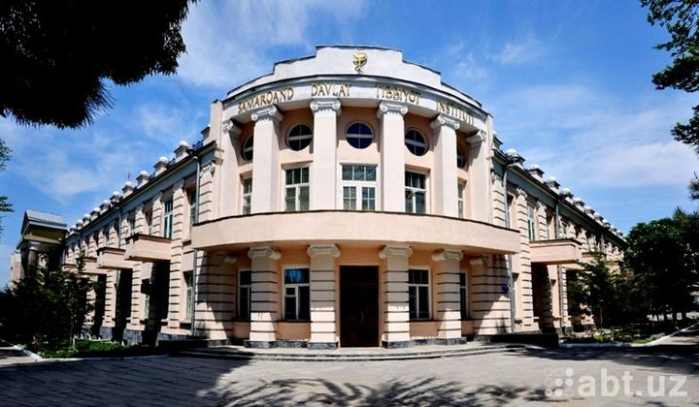

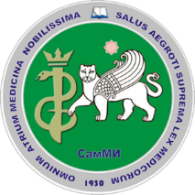
Международная online олимпиада
студентов медицинских вузов
«Самарканд – 2020»

11-12 декабря 2020 года
Самаркандский государственный медицинский институт
г. Самарканд, Республика Узбекистан

УВАЖАЕМЫЕ КОЛЛЕГИ!
Приглашаем Вас принять участие в Международной online олимпиаде студентов (бакалавров, магистров и клинических ординаторов) медицинских вузов «Самарканд – 2020», которая состоится 11-12 декабря 2020 г.
Международная online олимпиада студентов медицинских вузов «Самарканд – 2020» – это образовательное мероприятие, целью которого является популяризация знаний в области различных направлений медицины, а также фундаментальных наук, повышение интереса к учебной деятельности и науке, создание возможностей студентам для проявления своего научного и творческого потенциала.
Задачами олимпиады являются:
1. повышение уровня знаний учащихся по медицинским дисциплинам;
2. формирование навыков и умений в практической медицине;
3. использование учащимися полученных знаний, умений и навыков при анализе клинических случаев;
4. приобщение учащихся медицинских вузов к наследию мировой и национальной медицины во благо народа.

Язык проведения олимпиады – узбекский, русский и английский.
Для участия в олимпиаде необходимо зарегистрироваться на сайте olymp.sammi.uz и до 1 декабря 2020 года.
Торжественное открытие Международной online олимпиады «Самарканд – 2020» состоится 11-декабря в 10:00.
Олимпиада будет проходить по следующим 21 медицинским базовым и клиническим дисциплинам:

ФУНДАМЕНТАЛЬНЫЕ НАУКИ | ХИРУРГИЧЕСКИЕ ЗАБОЛЕВАНИЯ
Анатомия  Физиология  Патологическая физиология  Судебно-медицинская экспертиза  Латинский язык | Хирургия  Детская хирургия  Травматология ортопедия  Анестезиология и реаниматология

ВНУТРЕННЯЯ ПАТОЛОГИЯ | ПЕДИАТРИЯ И РЕПРОДУКТИВНОЕ ЗДОРОВЬЕ
Внутренние болезни  Неврология  Инфекционные заболевания  Общественное здравоохранение.  Общая гигиена и экология | Педиатрия  Акушерство и гинекология

СТОМАТОЛОГИЯ И ОТОРИНОЛАРИНГОЛОГИЯ

Терапевтическая стоматология
Ортопедическая стоматология
Хирургическая стоматология
Детская стоматология
Оториноларингология

Участники олимпиады
Для участия в олимпиаде приглашаются студенты (бакалавры, магистры и клинические ординаторы) медицинских вузов, в соответствии со специальностью и курсом обучения. Один участник может выбрать только одну учебную дисциплину.
Олимпиада проводится в 4 этапа: приветствие команды (видеоролик): творческий конкурс и соревнования по предметам
1. «Приветствие команды»
Команда представляет презентацию своего вуза (факультета) города – в виде видеоролика. Регламент: 5 минут. Видеоролик в формате mp4 или wmv должен быть отправлен на электронную почту (abbasovmagamed01@gmail.com) до 5 декабря 2020 года. (тема файла – «Видео – Приветствие команды»)
Координатор: +998901911199 Telegram, WhatsApp (Аббасов Хожимухаммад Хабибуллаевич).
2. «Конкурс молодежных научных проектов»
Формы участия в конкурсе: выступление с докладом по Zoom. Представление и обсуждение результатов научно-исследовательской работы студентов. Доклады в MSPowerPoint, просим отправить до 5 декабря 2020 г. в электронном виде на почту abbasovmagamed01@gmail.com (тема файла – «Олимпиада – Научный проект»)
Регламент: до 5 минут + 3 минуты для дискуссии.
Координатор: +998901911199 Telegram, WhatsApp (Аббасов Хожимухаммад Хабибуллаевич).
3. Соревнования по предметам направлений (тесты, клинические задачи, вопросы, практические навыки)
Первый этап (60 мин) состоит из решения тестовых заданий, включающих 60 вопросов, из них 50 предметных тестовых вопросов и 10 вопросов по иностранному языку: английскому, немецкому и французскому (в зависимости от заявки участника).
Второй этап (5-7 мин) для участников Олимпиады по фундаментальным дисциплинам будет проводиться путем ответов на билеты, для участников Олимпиады клинических дисциплин путем решения клинической задачи. Студент должен ясно и конкретно ответить на задание в платформе ZOOM.
Третий этап (5-7 мин) проводится путем поэтапного решения практических навыков. Студент должен ясно и конкретно ответить на задание в платформе ZOOM.

4. Творческий конкурс
Принимаются презентации и видеоролики на тему: «Я – студент медик». На творческий конкурс принимаются презентации, видеоролики и фотоотчеты своей творческой деятельности.
Регламент: 3-5 минут.
Конкурс проходит в трех номинациях: «Видеоролик», «Презентация-рассказ» и «Интервью».
Материал для конкурса следует отправить до 5 декабря 2020 года координатору по адресу электронной почты: abbasovmagamed01@gmail.com (тема файла – «Олимпиада – Творческий конкурс»)
Координатор: +998901911199 Telegram, WhatsApp (Аббасов Хожимухаммад Хабибуллаевич).
Подведение итогов.
Ответы участников будут оцениваться международным жюри. Предусматривается определять победителя и призёров Олимпиады по общему числу набранных баллов.
Победители олимпиады будут награждены дипломами, а участники сертификатами оргкомитета Самаркандского государственного медицинского института. Оргкомитет олимпиады оставляет за собой право внесения вне значительных изменений в программе олимпиады.
Награждение победителей и закрытие Международной online олимпиады «Самарканд – 2020» ректорами вузов-участников и ректором Самаркандского государственного медицинского института профессором Ж.А. Ризаевым планируется 12-декабря в 16:00.
Дополнительная информация, программа олимпиады, контактные номера и e-mail ответственных за дисциплины Олимпиады будут размещены на официальном сайте olymp.sammi.uz и www.sammi.uz

ПРИГЛАШАЕМ ТВОРЧЕСКИХ, КОММУНИКАБЕЛЬНЫХ МОЛОДЫХ ЛЮДЕЙ
ПРИНЯТЬ АКТИВНОЕ УЧАСТИЕ В ОЛИМПИАДЕ «САМАРКАНД-2020»!

Координатор:
- Пайзуллаева Умида Фуркатовна
тел: +998 901939309; u25payzullaeva@gmail.com (WhatsApp, Telegram)

